

本 科 生 毕 业 论 文（设计）
此处为论文中文题目，要求居中填写
主标题不超过24个汉字；可加副标题（副标题前加破折号），副标题与主标题间空一行的位置
主标题：黑体，小二，居中
副标题：楷体_GB2312，四号，居中
阅后删除此文本框。

题目：餐厅管理信息系统的设计与实现

学生姓名 曹良昆
学 号 140104100201
指导教师 王衍
二级学院 信息管理与工程学院
专业名称 信息管理与信息系统
班 级 14信息2

2018年5月

声明及论文使用的授权

本人郑重声明所呈交的论文是我个人在导师的指导下独立完成的。除了文中特别加以标注和致谢的地方外，论文中不包含其他人已经发表或撰写的研究成果。

论文作者签名： 年 月 日

本人同意浙江财经大学有关保留使用学位论文的规定，即：学校有权保留送交论文的复印件，允许论文被查阅和借阅；学校可以上网公布全部内容，可以采用影印、缩印或其他复制手段保存论文。

论文作者签名： 年 月 日
餐厅管理信息系统的设计与实现
摘 要：随着近年来互联网的快速发展和Web服务技术的不断完善，网上招标系统开始兴起发展。但是现有的招标系统大部分仅从单一的供应商信息或是局部的信誉度指标来对供应商进行评价，未考虑多种因素对投标结果的影响，致使最后的评价不够准确、客观。因此，开发一款高效、客观、评价准确的电子招标系统，在众多的供应商中快速、准确地找出最优供应商是一项很有意义的工作。
本文主要介绍了此次毕业设计系统的开发背景及系统分析、设计和实现的流程。深入探讨了遗传算法和TOPSIS算法在评价领域中的应用和相关技术，结合实际的功能需求和业务流程分析，提出了企业电子招标的解决方案。

关键词：模糊决策；企业电子招标；遗传算法；TOPSIS算法

A novel fuzzy approach for firm E-tendering using modified genetic algorithm and TOPSIS

Abstract: In recent years as the rapid development of Internet and the continuous improvement of the Web service technology, online bidding system began to develop. But most existing bidding system only from a single supplier information or local credibility index to evaluate the suppliers, not considering the influence of the bidding result of many factors, the final evaluation is not accurate and objective. Therefore, developing an efficient, objective, and accurate evaluation of electronic bidding system, in numerous suppliers quickly and accurately find the optimal suppliers is a very meaningful work.
In this article, we mainly discuss the development background and the process of analysis, design and implementation of the graduation project. Specifically, a thorough study of the application and related techniques of Genetic Algorithm (GA) and technique for Order Preference by Similarity to an Ideal Solution (TOPSIS) method in evaluation area is conducted. We propose a solution for business E-bidding by adopting the techniques including web, database and data structure.
Keywords: fuzzy approach; firm E-tendering; genetic algorithm; TOPSIS

目 录

1 绪论 1
1.1 开发背景及意义 1
1.2 国内外的对于管理信息系统的现状 1
1.3 开发目标 2
1.4 系统开发研究和可行性分析 2
1.4.1 系统开发研究 2
1.4.2 可行性分析 2
1.4 本文组织结构介绍 4
2 相关技术分析 6
2.1 Spring Boot框架 6
2.2 Thymeleaf 7
2.3 CanvasJS 8
3 需求分析 8
3.1 过程概述 8
3.2 权重优化 9
3.2.1 拟合函数 9
3.2.2 适应度函数 12
3.2.3 染色体表示 12
3.2.4 选择算子 12
3.2.5 交叉算子 12
3.2.6 变异算子 13
3.3 最优供应商识别 14
4 系统分析与总体设计 16
4.1 系统功能分析 16
4.2 系统总体结构设计 16
4.3 数据流程图 18
4.4 数据字典设计 19
5 数据库的设计 24
5.1 概念设计 25
5.2 逻辑结构 26
5.3 物理设计 27
6 系统设计与实现 28
6.1 前台页面设计与实现 29
6.1.1 网站主页页面设计与实现 29
6.1.2 网站登录页面设计与实现 29
6.2 用户管理模块的设计与实现 30
6.2.1 用户管理主页面设计与实现 30
6.2.2 添加用户页面的设计与实现 30
6.2.3 修改普通用户的设计与实现 31
6.2.4 删除普通用户的页面设计与实现 31
6.2.5 修改管理员功能的设计与实现 31
6.3 供应商管理模块的设计与实现 32
6.3.1 供应商管理主页面的设计与实现 32
6.3.2 添加供应商功能的设计与实现 33
6.3.3 修改供应商功能的设计与实现 33
6.3.4 删除供应商功能的设计与实现 34
6.4 评价准则管理模块的设计与实现 35
6.4.1 添加评价准则功能的设计与实现 35
6.4.2 修改评价准则功能的设计与实现 36
6.4.3 删除评价准则功能的设计与实现 36
6.5 供应商模糊评价模块的设计与实现 37
6.5.1 添加供应商模糊评价的设计与实现 37
6.5.2 修改供应商模糊评价的设计与实现 38
6.5.3 删除供应商模糊评价的设计与实现 38
6.6 准则权重计算模块的设计与实现 39
6.6.1 评价准则的权重计算功能的设计与实现 39
6.6.2 保存准则的权重柱形图的设计与实现 40
6.7 评价结果输出的设计与实现 41
6.7.1 查看每个供应商的接近度系数功能的设计与实现 41
6.7.2 保存评价结果的柱形图功能的设计与实现 41
6.8 开发工具及环境配置 42
6.8.1 开发环境 42
6.8.2 运行环境 42
6.9 程序主要代码 42
7 总结与展望 45
7.1 总结 45
7.2 展望 46
参考文献 47
致 谢 49

1 绪论

1.1 开发背景及意义
随着信息技术的发展和信息技术在各行业的广泛应用，人们已经习惯并离不开信息技术的应用了。特备是计算机，计算机是信息技术的基本的最常见的载体，被广泛用于金融，教育，医疗等各个行业。但是在餐饮业中，还有很多中小型餐厅还没有来得及进行这一场计算机革命，他们还依旧保留这传统手工的方式经营着，一部分是因为店主没有意识到信息技术的重要性和未来得及掌握相关的计算机技能和理念；一部分是因为店主没有足够的资金进行和相应的渠道进行信息化转型。
随着中国经济水平快速发展，物质和精神需求也同样快速上升的如今中国社会，一个餐厅要想拥有强的竞争力，除了要有好的服务态度，好的厨师，还要有一个先进的管理理念和一套支撑这个管理理念的软硬件基础，这就是餐厅管理信息系统。
管理信息系统（MIS）是一门边缘学科，集管理学、信息科学、系统科学、现代通信科学和电子信息科学技术于一体。基于计算机，收集、处理、存储和扩散信息，来支持组织的管理、决策、合作、控制、分析活动，并使之可视化。
餐厅管理信息系统通过建立局域网络信息系统，为企业各级管理提供全面准确及时的信息，便于管理餐厅，使得顾客从点餐到结账一系列操作全部在计算机上自动完成，无需人过多的人工操作，减少人工成本和顾客的等待时间，提供餐厅的工作效率和增加顾客的就餐体验。可以使餐厅的人力物力更多的投放在服务顾客和制作美食等关键项上。

1.2 国内外现状
在上世纪70年代之前，餐饮业的服务方式还是传统的人工服务方式。着计算机技术的发展，餐饮业的信息化越来月受重视。国外最早是在上世纪70年代出现餐厅管理系统，而国内稍晚则实在80年代出现，但是那时候的餐厅管理系统都还是只能完成结账和打印账单的功能。90年代，计算机技术进一步发展，结合无限宽带技术，数据库技术，出现了C/S和B/S模式的功能更加强大的餐厅管理系统。
如今信息管理系统的发展已经相对较成熟，也在国内外广泛的使用，大型的餐厅和有品牌的餐厅一般都已经成功信息化的转型，而那些中小餐厅和经济相对落后的地方，信息管理系统在餐厅的使用还是有待进一步普及。

1.3 开发目标
设计并实现一套实用的基于B/S（Browser/Server）的餐厅管理信息系统，具备一定的商业运作价值。
本系统是优先考虑移动端而开发的一个系统，前端页面能同时在移动端和桌面端优美并且合理的显示。
本系统能实现对订单，账单 ，员工和仓库的增删改查的管理。
本系统有一个Dashboard用于对显示世界的餐厅主体进行统计分析和监控。
系统交互逻辑简单明了，让第一次使用本系统的新手也能快速熟悉和拥有一个很好的使用体验。

1.4 系统开发研究和可行性分析

1.4.1 系统开发研究
本系统使用Spring Boot框架简化开发过程，使得开发者只需要关注逻辑而底层的实现却不需要关心，会自动完成。使用Java语言开发系统的后端，HTML（HyperText Markup Language）开发系统的前端页面。使用BootStrap 4作为前端页面的框架。使用Thymeleaf作为服务器端的Java template engine, HTML页面可以正常的显示，也能作为一个静态的单独静态页面模板。这样可以让设计开发前端和开发后端的团队可以更好的无缝合作对接。使用MySql数据库，它是Oracle公司的开源数据库软件，适合个人和小型商业公司的使用。

1.4.2 可行性分析
可行性分析法是对工程项目进行系统技术经济论证，经济合理性综合分析的方法。其目的是通过对技术先进程度，经济合理性和条件可能性的分析论证，选择以最小的人力、物力、财力耗费，取得最佳技术、经济、社会效益的切实方案。它是解决项目投资前期分析的主要手段。
此法是20世纪30年代美国在开发田纳西河流域时首创，“战后”在经济、技术和管理领域得到广泛应用。目前，在一些西方国家中，可行性分析法已发展成为运用工业科学技术、市场经济预测、信息科学、系统工程和企业经营管理的多学科，多方法综合，实现建设项目最佳经济效果的专门分析手段，其对象和范围几乎涉及每个领域和部门的经济目标。
系统的可行性分析主要包括经济上的可行性，技术上的可行性，操作上的可行性和法律上的可行性。
（1）经济可行性
餐厅管理信息系统的业务逻辑简单，开发此系统所需要的技术成熟，运行的环境要求低，在智能手机或者平板电脑即可。所以开发成本低。
开发成本低并不意味这效益也低下。本餐厅管理系统让几乎所有的餐厅有关的操作在电子化的环境操作和执行，省去了很多人工的成本和规避了很多人为因素所造成的错误的风险。也对记录信息的持久保存和快速查询提供了充足的保障。
综上，开发此餐厅管理信息系统是一个成本低效益高的事情，对于使用者来说，是用本系统可以把更多的精力用在提高餐厅的服务质量等软实力上，而不至于花费过多精力做一些无意义，繁杂的不给餐厅带来收入的活动。
（2）技术可行性
面对众多的编程语言，本系统采用Oracle公司发布的Java语言。
Java相对于其他语言来说，学习起来更加简单，面向对象和跨平台运行。这样的特性真是本系统所需要的。Java开发的人员众多，案例众多，资源众多，导致当在开发时候遇到无法解决的问题时可以在网络上海量的资源中轻易的寻求到解决方案。
至于前端页面，本系统采用HTML，HTML的标签构建页面，再加上CSS（Cascading Sheet Style）给描述前端页面的样式，让页面看起更加的漂亮美观。
JavaScript是HTML和网页的编程语言。依靠它，让页面和用户的交互编程可能。
为了开发更加的简单，本系统引入Spring Boot的框架。这个框架本身就是一个准可以使用的程序，所有的设置都已经本做好，只需要我们把系统相关的逻辑，页面镶嵌进去即可。
至于后台的数据存储，本系统采用Oracle公司发布的MySql软件。这个软件是一个关系型数据库，简单易用，适合开发中小型系统。
本系统采用MVC(Model-View-Controller)的架构模式，把整个系统分为了三个主要的组成部分，Model，View和controller。
以此看来，本系统完全具备技术可行性。
（3）操作可行性
本系统的使用人员主要是餐厅的顾客和餐厅的员工。本系统的设计准则之一就是简单，可视化加之餐厅的操作流程简单，大家都熟悉。所以本系统的操作对于使用者来说是相当简单和零学习成本的。
（4）法律可行性
设计和开发本餐厅管理系统的各项活动均是合法的社会生产活动，客观是主观上都不违反任何法律法规，所以再法律上是完全可行的。
综合考虑经济、技术、操作和法律等方面的因素，该基于模糊决策方法的企业电子招标系统，可以立即开始进行。

1.4 本文组织结构介绍
本文现已介绍了基于Spring Boot框架的餐厅管理信息系统的设计、开发的全过程。从设计本系统到本系统的成功实现，将在一下的几个章节中给予介绍：
第1章 绪论，本章主要对本次毕业设计所开发的系统进行问题的定义,通过问题的定义明白需要做些什么,并且对开发内容进行了简单的介绍；同时本章还阐述了研究课题的背景以及意义,对开发本系统的可行性进行分析，另外对论文各章内容作了简要介绍。
第2章 对本系统使用到的关键技术做一个较为详细的介绍。
第3章 探索和定义了本系统要实现怎么要的需求。
第4章 主要介绍了本系统需要实现的功能模块和本系统的数据流程图和数据字典的设计。
第5章 数据库的设计，包括概念设计和物理设计。
第6章 主要介绍了前台页面设计和实现，本系统的实现环境和核心代码。
第7章 总结与展望，主要总结了本次开发工作取得的成果和存在的问题，并对下一步改进工作做了展望。

2 相关技术介绍

2.1 Spring Boot框架
Spring Boot框架使创建一个基于Sprng的准产品级别的可以直接运行的程序变得异常简单。Spring Boot倾向于并且已经使用约定俗成的设置而非需要我们自己去单独的一个一个的设置。一般的Spring框架需要一些XML(eXtensible Markup Language)文件的设置，但是使用Spring Boot就可以避免使用XML形式的设置，而是使用Java推荐的使用注解（Annotation），使用注解会简化我们的开发，使得在开发的时候不需要在Java文件和XML文件中来回切换。

2.2 Thymeleaf
Thymeleaf是一个支持web环境和独立环境的先进的服务器端的Java模板引擎。
Thymeleaf的主要目标是将优雅的自然模板引入您的开发工作流——可以在浏览器中正确显示的HTML，也可以作为静态原型，允许在开发团队中进行更强的协作。
Thymeleaf和Eclipse, IntelliJ IDEA, Spring, Play，甚至是Java EE 8的未来模型-视图-控制器API等都能完美的融合，所以可以大胆的使用。
为什么不适用JSP呢？JSP是Java Servlet Page的简称。JSP文件的后缀是.jsp。而用Thymeleaf文件是以.html为后缀。Jsp文件无法作为静态的原型而使用了Thymeleaf的.html文件却可以作为静态原型。通俗的讲就是，但我双击前者的时候会不正常的显示，而双击后者可以正常的显示。
由于有这个有点，所以我们选择使用更加高级的Thymeleaf而不是JSP。

2.3 CanvasJS
CanvasJS是一个响应式的HTML 5图表库，拥有简单的API和优良的性能，让我们制作的图表简单快速。支持30多种类型的图表，支持包括Chrome, FireFox, Safari在内的大多数浏览器。
本系统使用本图表库制作了许多表，对餐厅的活动进行统计和监控。

2.4 Maven
Apache Maven是一个软件项目管理和理解工具。基于项目对象模型(POM)的概念，Maven可以管理一个项目的构建、报告和文档。
Maven使得项目的build过程变得简单。主要用于build和管理基于Java的项目。

2.5 JPA
JPA是Java Persistence API的简称，中文名Java持久层API，是JDK 5.0注解或XML描述对象－关系表的映射关系，并将运行期的实体对象持久化到数据库中。
本系统采用的是JPA的技术，在相关的类上添加@Entity注解，从而在MySql数据库中得到一个相对应的表。类的字段和表的列一一对应。通过@OneToMany，@OneToOne和@ManyToMany注解生成表与表之间的一对多，一对一和多对多的对应关系

3 需求分析

3.1 用户需求分析
本系统是一个餐厅管理信息系统，最重要的两个用户是顾客和餐厅的员工。这二者的需求就是本系统的主要需求，有且只有满足这二者的需求，本系统才是一个算得上成功的系统。

3.1.1 顾客需求
顾客是餐厅的金主，顾客的使用体验直接对餐厅的营业业绩产生决定性的作用。特别是现在生活水平逐年提高，网络技术不断发展和普及，顾客不再满足价格便宜，服务一般的就餐环境。像火锅海底捞，众所周知，海底捞的价格不菲，但是一直是高朋满座，人们趋之若鹜。不是因为海底捞的物美价廉，而是超过竞争对手的优良服务。
所以，这个时代评价一个餐厅的好坏应该评价他的服务，而要提供良好的服务，一个集成的快速的电子化的管理系统就必不可少。
本系统对顾客对于系统的需求归纳如下：
能在手机，平板等移动设备，通过浏览器随时随地查看餐厅的信息状态，如菜单，有无餐台空余等。
- 创建账号。
- 选择餐台并下单消费。
- 在线支付订单。
- 添加购物车，收藏喜欢的美食，查看过往的消费记录。
- 更改自己的账号资料。
- 对餐厅的服务进行评分评论。

3.1.2 餐厅员工需求
在传统的餐厅里面，餐厅员工有收银员，会计，人事，服务员，经理，厨师，采购员等多种职位，招聘大量的员工操作基本的低端的事务。员工往往还不能全心全意把精力都放在怎么服务好客人这件根本的事情，导致餐厅事倍功半。
若是把繁琐且不重要或者让电脑做能得到更好效果事情丢开，让餐厅管理系统完成，把员工的全部精力都放在服务客人身上，这样的餐厅一定能节省成本，吸引很多顾客。
本系统对餐厅员工对系统的需求归纳如下：
- 管理员账号（Admin）能够创建经理账号。
- 经理账号能创建和删除员工账号。
- 经理账号能够创建和删除菜品、餐台、仓库的原材料。
- 员工账号可以修改自己的资料。
- 员工账号、经理账号能够修改餐台信息，如把未使用修改为正在使用状态。
- 有一个Dashboard，用于统计查询订单，财务流水和监控整个餐厅的状态。

3.2 性能需求分析
本系统对于性能的要求不高，服务器采用Linux系统或者Windows系统均可。顾客使用自己的智能手机进行查看和点单。员工使用Pc或者平板电脑进行操作，推荐使用平板电脑，本系统的目标之一就是开发一个适用于移动端的系统。顾客和餐厅员工都是本系统的使用者，均通过网络使用浏览器访问服务器。浏览器发送的是Get和Post的请求，运算发生在服务器，所以对使用者来说降低了使用门槛，只需要一个良好的网络就可以了。

4 系统分析与总体设计

4.1 系统功能分析
本系统的主要两大使用者是顾客和餐厅员工，服务顾客查询餐厅的信息包括菜单信息和餐台信息，和进行下单；服务餐厅员工对整个餐厅的信息，人力管理。详细总结了一下功能：
- 登入和登出功能。
- 创建、删除和修改账号功能。
- 创建、查看、删除和修改菜品、餐台、仓库原材料信息功能。
- 创建、查看、删除和修改购物车、收藏功能。
- 创建、查看、删除、修改订单功能。
- 创建、查看、删除、修改支付信息功能。
- Dashboard统计查询和监控餐厅功能。

4.2 系统总体结构设计
系统结构设计是从计算机实现的角度出发，对系统的逻辑结构进行组合，使其界面更加清楚和明确，并在此基础上，将系统进一步逐层分解，直至分解到模块。其基本思想是：将系统模块化，即把一个系统自上而下逐步分解为若干个彼此独立而又有一定联系的组成部分。
本系统的用户主要分为餐厅顾客和餐厅员工，餐厅顾客通过系统进行查询和下单，餐厅员工创建、查看、删除和修改餐厅内部实体和使用dashboard统计查询与监控餐厅状态。整个系统框架如图4.1所示：

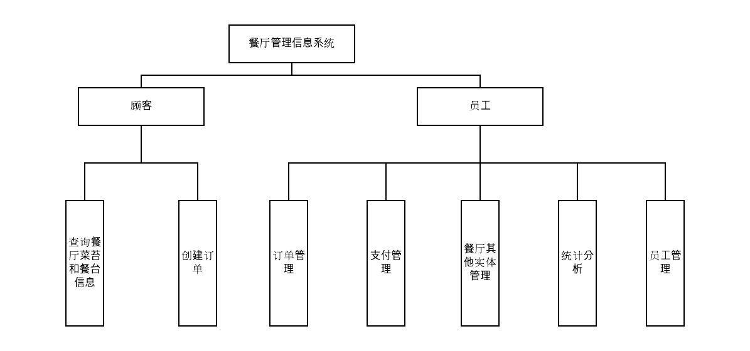

图4.1 系统框架图
ER图如图4.2所示：
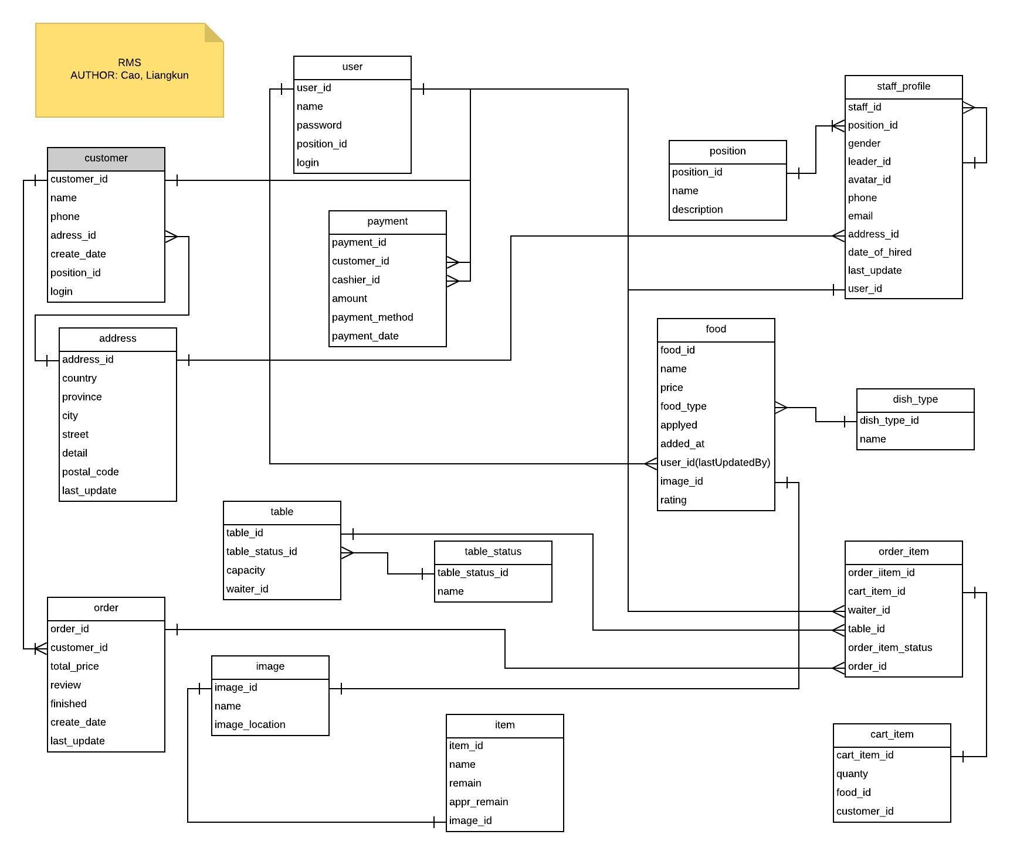
图4.2 系统ER图

4.3 数据流程图
数据流程图（DFD）是一种能全面地描述信息系统逻辑模型的主要工具，它可以用少数几种符号综合地反映出信息在系统中的流动、处理和存储情况。图4.3为本系统的数据流程图：
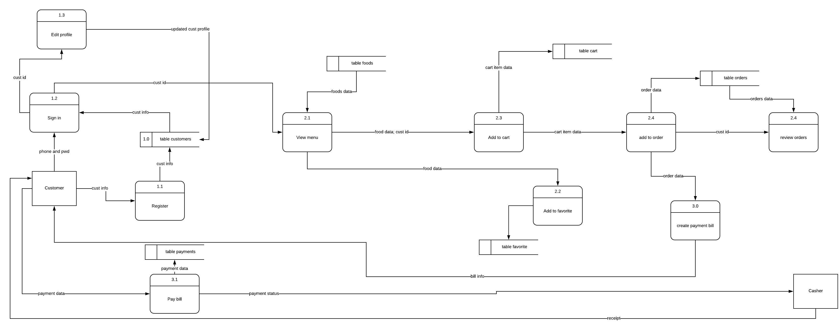
图4.3 数据流程图

4.4 数据字典设计
数据流程图包括外部实体、处理过程、数据存储和系统中的数据流四个组成部分。其中外部实体并不属于网站考虑内容。以下将对数据流程图中涉及到的数据字典条目进行描述。
- 数据存储。数据存储表示数据保存的地方，它用来存储数据。系统处理从数据存储中提取数据，也将处理的数据返回数据存储。根据数据流程图，现将主要的数据存储罗列如表4.1-表4.4所示。

表4.1 顾客信息表
数据存储名称：customers
编号：D1
组成：顾客ID+顾客名字+电话+密码+地址ID+被创建日期+职位ID+是否登入
存储方式：顺序

表4.2 员工信息表
数据存储名称：users
编号：D2
组成：员工ID+员工名字+密码+被创建日期+职位ID+是否登入
存储方式：顺序

表4.3 菜品信息表
数据存储名称：foods
编号：D3
组成：菜品ID+菜品名字+价格+菜品类型+是否供应+创建日期+图片ID+评价
存储方式：顺序

表4.4 订单信息表
数据存储名称：orders
编号：D4
组成：订单ID+顾客ID+总共价格+评价+是否结束+创建时间+最近修改时间
存储方式：顺序

表4.4 购物车信息表
数据存储名称：cart
编号：D5
组成：购物车商品ID+数量+菜品ID+顾客ID
存储方式：顺序

表4.4 订单商品信息表
数据存储名称：order_items
编号：D6
组成：订单商品ID+购物车商品ID+服务员ID+餐台ID+状态+订单ID
存储方式：顺序

表4.4 支付信息表
数据存储名称：payments
编号：D7
组成：支付ID+顾客ID+收银员ID+金额+支付方式+支付时间
存储方式：顺序

（2）数据流。数据流是指处理功能的输入或输出，它用来表示一个中间数据流值，但不能用来改变数据值。数据流是模拟系统数据在系统中传递过程的工具。现将主要的数据流罗列如下表4.5-表4.8。

表4.5 普通用户信息
数据流名：普通用户信息
编号：
数据流结构：用户编号+电子邮箱+用户名+真实姓名+密码+联系电话+用户类型+判断数据是否有效
数据流来源：管理员
数据流去向：普通用户信息表

表4.6 评价准则信息
数据流名：评价准则信息
编号：
数据流组成：趋势+准则名+对应用户+权重+判断数据是否有效
数据流来源：普通用户
数据流去向：评价准则信息表

表4.7 供应商信息
数据流名：供应商信息
编号：
数据流组成：地址+姓名+联系电话+对应用户+所在公司+判断数据是否有效
数据流来源：普通用户
数据流去向：供应商信息表

表4.8 供应商模糊评价信息
数据流名：供应商模糊评价信息
编号：
数据流组成：准则+模糊评价+对应用户的模糊数据+准则的管理+供应商的管理+专家的编号+判断数据是否有效
数据流来源：普通用户
数据流去向：供应商模糊评价信息表

（3）处理逻辑。处理指对数据逻辑处理，也就是数据变换，它用来改变数据值。而每一种处理又包括数据输入、数据处理和数据输出等部分。现将主要的处理逻辑罗列如下表4.9-表4.23。

表4.9 管理员登录
加工：管理员登录
编号：P1
输入/来源：管理员
加工逻辑：输入管理员登录信息登录系统
输出/去向：添加普通用户

表4.10 添加普通用户
加工：添加普通用户
编号：P2
输入/来源：管理员登录
加工逻辑：输入普通用户信息
输出/去向：普通用户信息表

表4.11 普通用户登录
加工：普通用户登录
编号：P3
输入/来源：普通用户信息表
加工逻辑：输入普通用户登录信息登录系统
输出/去向：添加评价准则、添加供应商、添加供应商模糊评价

表4.12 添加评价准则
加工：添加评价准则
编号：P4
输入/来源：管理员
加工逻辑：输入评价准则信息
输出/去向：评价准则信息表

表4.13 修改评价准则
加工：修改评价准则
编号：P5
输入/来源： 评价准则信息表
加工逻辑：修改评价准则的内容
输出/去向：评价准则信息表

表4.14 删除评价准则
加工：删除评价准则
编号：P6
输入/来源： 评价准则信息表
加工逻辑：删除评价准则信息
输出/去向：无

表4.15 添加供应商
加工：添加供应商
编号：P7
输入/来源：管理员
加工逻辑：输入供应商信息
输出/去向：供应商信息表

表4.16 修改供应商
加工：修改供应商
编号：P8
输入/来源：供应商信息表
加工逻辑：修改供应商信息
输出/去向：供应商信息表

表4.17 删除供应商
加工：删除供应商
编号：P9
输入/来源：供应商信息表
加工逻辑：删除供应商信息
输出/去向：无

表4.18 添加供应商模糊评价
加工：添加供应商模糊评价
编号：P10
输入/来源：管理员
加工逻辑：输入供应商模糊评价信息
输出/去向：供应商模糊评价信息表

表4.19 修改供应商模糊评价
加工：修改供应商模糊评价
编号：P11
输入/来源：供应商模糊评价信息表
加工逻辑：修改供应商模糊评价信息
输出/去向：供应商模糊评价信息表

表4.20 删除供应商模糊评价
加工：删除供应商模糊评价
编号：P12
输入/来源：供应商模糊评价信息表
加工逻辑：删除供应商模糊评价信息
输出/去向：无

表4.21 评价准则权重计算
加工：评价准则权重计算
编号：P13
输入/来源：供应商模糊评价
加工逻辑：根据供应商模糊评价计算出评价准则的权重
输出/去向：计算接近度系数

表4.22 计算接近度系数
加工：计算接近度系数
编号：P14
输入/来源：评价准则权重计算
加工逻辑：计算出供应商的接近度系数
输出/去向：选出最优供应商

表4.23 选出最优供应商
加工：选出最优供应商
编号：P15
输入/来源：计算接近度系数
加工逻辑：根据接近度系数选出最优供应商
输出/去向：无

5 数据库的设计
数据库就是长期储存在计算机内、有组织的、可共享的数据集合，在数据库应用系统开发过程中，数据库结构设计很重要，它是整个数据库最基础的部分之一。一个好的数据库结构设计会减少数据库的存储量，减少数据的冗余，使数据库中的数据具有较高的数据独立性和易扩展性，可以为各种用户共用。基于模糊决策方法的企业电子招标系统主要采用的是以逻辑数据库设计和物理数据库设计为核心的规范设计方法，它是通过大量数据为基础并在此基础上建立起来的应用系统。其目的是为了将多种扩展模糊理论与多属性群决策理论及方法相结合应用于企业电子采购，将企业电子采购看成是一个复杂的多属性群决策问题，通过该应用系统的工作来实现了企业采购的自动化、电子化，弥补了传统企业采购的不足，带来了传统企业采购所不具备的种种优势。由于这其中涉及了多个应用领域，所以必然需要大量不同的数据来做基础支撑这个系统，所以必须要求这些数据具有合理性和有效性。

5.1 概念设计
数据库的概念结构设计就是将需求分析中用户的需求抽象成信息结构即概念模型。数据库的概念模型独立于数据库逻辑结构，也独立于支持数据库的DBMS。它是现实世界与机器世界的中介。通俗来说概念结构是现实世界的一个真实模型，易于理解，便于和不熟悉计算机的用户交换意见，当现实世界需求改变时，概念结构又可以很容易地作相应调整。概念结构设计是整个数据库设计的关键所在。
我们通常用E-R模型为工具来描述概念结构，E-R模型包括实体、实体的属性和实体之间的联系三个要素。
(1) 实体
实体是客观世界中存在的且可相互区分的事物。实体可以是人也可以是物，可以是具体事物，也可以是抽象概念。如，客户，地址，电话等都是实体。
(2) 实体的属性
实体的属性是实体或联系所具有的性质，通常一个实体有若干个实体属性来刻画。联系也可能有属性。
(3)实体的联系
客观世界中的事物彼此间往往是有联系的。联系可分为三种，分别是一对一联系（1：1），一对多联系（1：N），多对多联系（M：N）。
本系统的E-R图如图5.1所示：

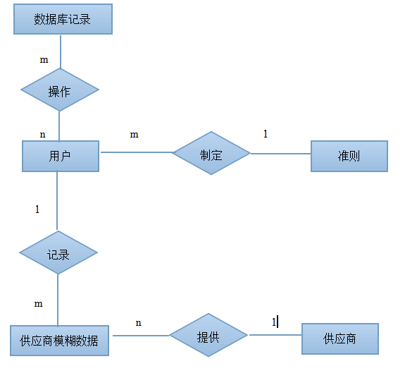
图5.1 系统E-R图

5.2 逻辑结构
关系模型的逻辑结构是一组关系模式的集合，将E-R图转换为关系模型实际上就是将实体、实体的属性和实体之间的联系转化为关系模式。
对数据库操作(编号，日志信息，时间，判断)
用户(用户编号，电子邮箱，用户名，真实姓名，密码，联系电话，用户类型，判断数据是否有效)
供应商(供应商编号，地址，姓名，联系电话，对应用户，所在公司，判断数据是否有效)
准则(准则的编号，趋势，准则名，对应用户，权重，判断数据是否有效)
供应商的模糊数据(准则，模糊评价，对应用户的模糊数据，准则的管理，供应商的管理，专家的编号，判断数据是否有效)

5.3 物理设计
创建数据库表，如下所示表5.1-表5.5

表5.1 记录对数据库操作的信息
序号 | 列名 | 数据类型 | 长度 | 主键 | 允许空 | 说明
1 | ID | int | 11 | 是 | 否 | 编号ID
2 | Content | varchar | 255 |  | 是 | 修改数据库的日志信息
3 | Date | datetime | 0 |  | 是 | 产生操作的时间
4 | Success | int | 11 |  | 否 | 判断修改数据库的操作是否成功
5 | Userid | int | 11 |  | 否 | 属于哪个用户操作

表5.2 用户信息表
序号 | 列名 | 数据类型 | 长度 | 主键 | 允许空 | 说明
1 | ID | int | 11 | 是 | 否 | 用户ID
2 | name | varchar | 255 |  | 是 | 用户名
3 | Email | varchar | 255 |  | 是 | 电子邮箱
4 | Password | varchar | 255 |  | 是 | 密码
5 | Phone | varchar | 255 |  | 是 | 联系电话
6 | Type | int | 11 |  | 是 | 用户类型
7 | IsDelete | int | 11 |  | 是 | 是否是无效数据

表5.3 供应商的信息表
序号 | 列名 | 数据类型 | 长度 | 主键 | 允许空 | 说明
1 | ID | int | 11 | 是 | 否 | 供应商ID
2 | name | varchar | 255 |  | 是 | 姓名
3 | Address | varchar | 255 |  | 是 | 地址
4 | Telephone | varchar | 255 |  | 是 | 联系电话
5 | Userid | int | 11 |  | 否 | 属于哪个用户的供应商
6 | Company | int | 11 |  | 是 | 所在的公司
7 | myDelete | int | 2 |  | 是 | 是否是无效数据

表5.4 准则信息表
序号 | 列名 | 数据类型 | 长度 | 主键 | 允许空 | 说明
1 | ID | int | 11 | 是 | 否 | 准则ID
2 | name | varchar | 255 |  | 是 | 准则名
3 | Direction | int | 2 |  | 是 | 趋势，值为1是越高越好，值是2是越低越好
4 | Userid | int | 11 |  | 是 | 属于哪个用户的准则
5 | Weight | double | 0 |  | 是 | 准则的权重
6 | myDelete | int | 2 |  | 是 | 是否是无效数据（在数据库删除操作中有效）

表5.5 对于各个供应商的模糊数据表
序号 | 列名 | 数据类型 | 长度 | 主键 | 允许空 | 说明
1 | ID | int | 11 | 是 | 否 | 准则
2 | A,b,c,l ,m,p | double | 0 |  | 是 | 三角模糊数中的字段
3 | Userid | int | 11 |  | 是 | 属于哪个用户的模糊数据
4 | Level | varchar | 255 |  | 是 | 模糊评价
5 | UserCriterion_id | int | 2 |  | 是 | 准则的管理id
6 | UserTenderer_id | int | 11 |  | 是 | 用供应商的管理id
7 | myDelete | int | 11 |  | 是 | 是否是无效数据
8 | Expert_id | int | 11 |  | 是 | 专家的id

6 系统设计与实现
本应用系统由用户登录、用户管理、供应商管理、评价准则管理、供应商模糊评价、准则权重计算、评价结果输出等七个主要模块构成。

6.1 前台页面设计与实现

6.1.1 网站主页页面设计与实现
用户登录后，可以看到系统主界面由左右两部分组成，左侧为菜单面板，右侧为相应的模块页面，如图6.11所示。用户只需点击左侧菜单面板中的相应菜单项，即可在右侧显示出相应的模块页面。在右上角还会显示相应的用户。
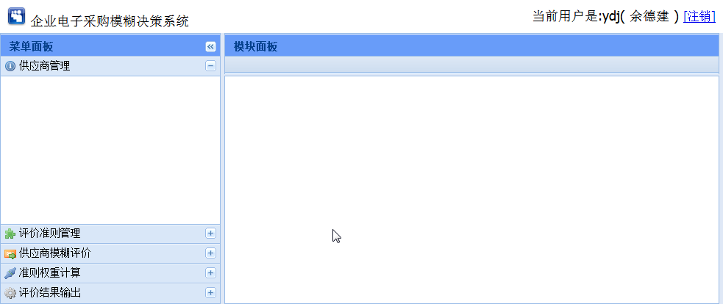
图6.1 系统主页设计

6.1.2 网站登录页面设计与实现
登录模块可以让用户登录账户，并使用该账号登录到系统中。当用户通过浏览器访问本系统时，会弹出一个登录验证框，要求用户输入正确的用户名和密码，再点击“确定”按钮，如图2所示。
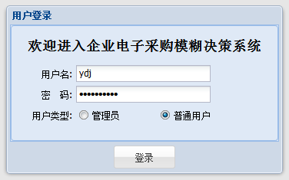
图6.2登录验证界面

6.2 用户管理模块的设计与实现

6.2.1 用户管理主页面设计与实现
用户管理模块可以创建普通用户、修改普通用户和管理员信息和删除普通用户操作。在登录窗口选择登录的类型设置为“管理员”，输入正确的用户名和密码就可以进入到用户管理模块，如图6.3所示。用户只需点击左侧标签栏中的相应标签项，即可在下方显示出相应的模块页面。
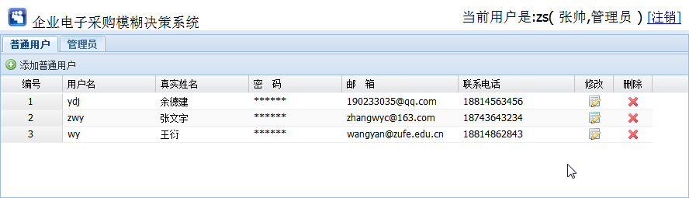
图6.3用户管理主界面

6.2.2 添加用户页面的设计与实现
添加普通用户：如果想添加一个新的用户，可以点击“普通用户”页面中的“添加普通用户”按钮，然后在弹出的对话框中输入要添加的普通用户信息，点击“确定”按钮即可完成普通用户的添加操作，如图6.4所示。
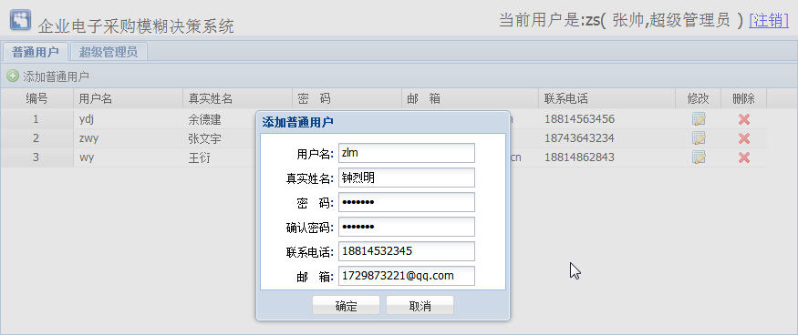
图6.4添加普通用户界面

6.2.3 修改普通用户的设计与实现
修改普通用户：如果想修改现有的普通用户信息，可以先从“普通用户”页面中找到其普通用户所在的行，点击该行右侧的“修改”按钮，在弹出的对话框中输入新的用户信息，再点击“确定”按钮即可完成普通用户信息的修改操作，如图6.5所示。
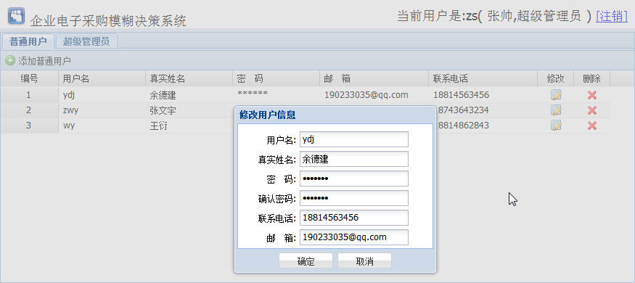
图6.5修改普通用户界面

6.2.4 删除普通用户的页面设计与实现
删除普通用户功能：如果想删除现有的普通用户，可以先从“普通用户”页面中找到其普通用户所在的行，点击该行右侧的“删除”按钮，再点击确认对话框中的“是”按钮即可完成普通用户的删除操作，如图6.6所示。
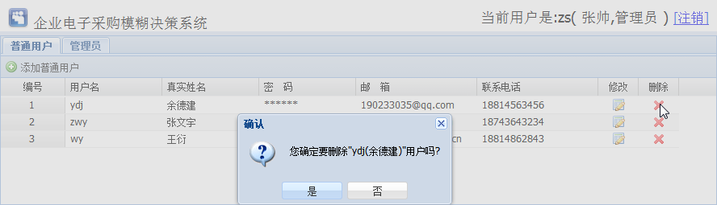
图6.6删除普通用户界面

6.2.5 修改管理员功能的设计与实现
修改管理员功能：如果想修改超级管理的信息。可以先从“管理员”页面中输入要修改的信息。点击下方的“确定”按钮即可完成超级管理的修改操作，如图6.7所示。
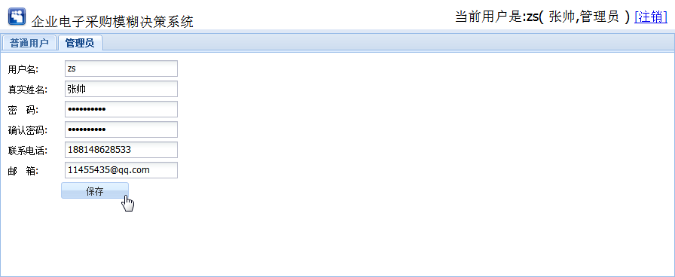
图6.7修改管理员界面

6.3 供应商管理模块的设计与实现

6.3.1 供应商管理主页面的设计与实现
供应商管理模块可以实现供应商的添加、修改和删除操作。点击左侧菜单面板中的“供应商管理”菜单项，即可在右侧显示出相应的“供应商管理”页面，如图6.8所示。
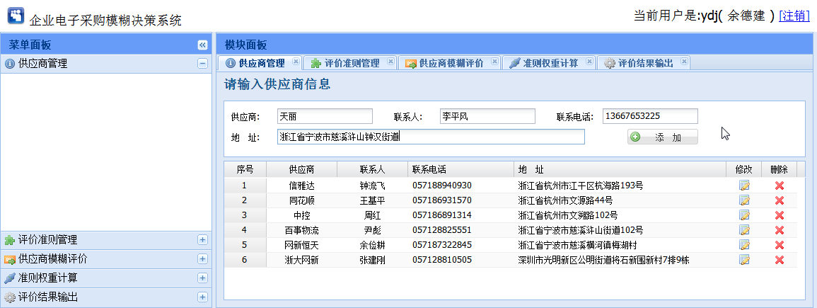
图6.8供应商管理主界面

6.3.2 添加供应商功能的设计与实现
添加供应商：如果用户想添加一个新的供应商，可以在“供应商管理模块”页面中输入要添加的供应商名称、联系人名称、联系电话、地址，如图6.9所示。点击右侧的“添加”按钮，即可完成供应商的添加操作，如图6.10所示。
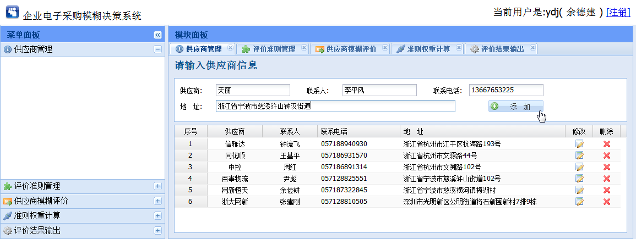
图6.9添加供应商界面
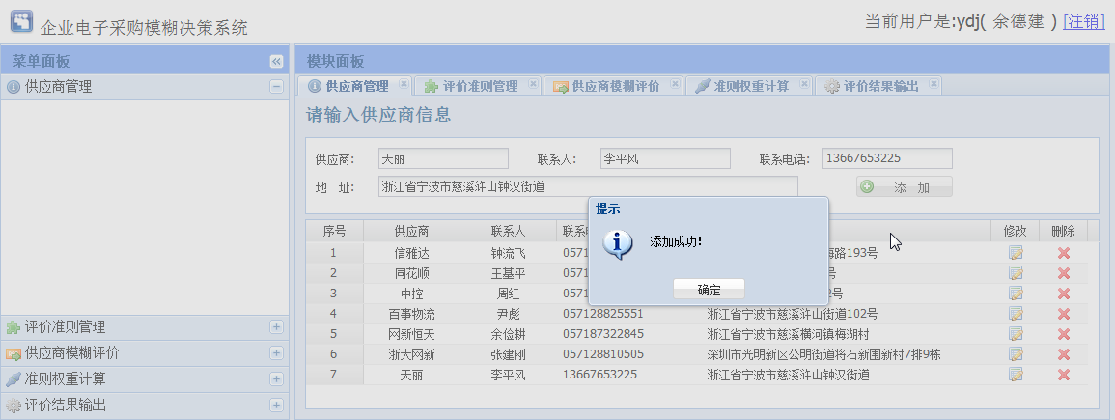
图6.10添加供应商成功界面

6.3.3 修改供应商功能的设计与实现
修改供应商：如果用户想修改现有的供应商，可以先从“供应商管理”页面中找到其供应商所在的行，点击该行右侧的“修改”按钮，在弹出的对话框中输入要修改的供应商信息，再点击“确定”按钮即可完成供应商的修改操作，如图6.11所示。
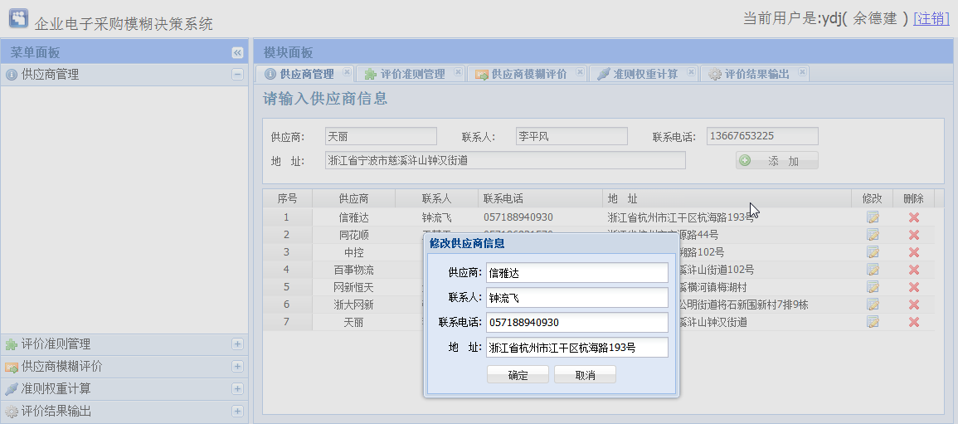
图6.11修改供应商界面

6.3.4 删除供应商功能的设计与实现
删除供应商：如果用户想删除现有的供应商，可以先从“供应商管理”页面中找到其供应商所在的行，点击该行右侧的“删除”按钮，再点击确认对话框中的“是”按钮即可完成供应商的删除操作，如图6.12所示。
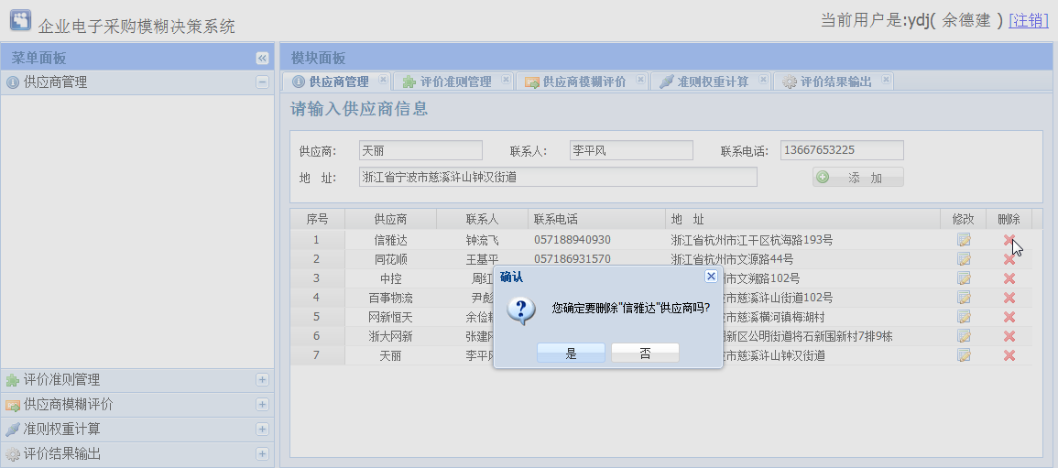
图6.12删除供应商界面

6.4 评价准则管理模块的设计与实现
评价准则管理模块可以让用户对评价准则进行管理。点击左侧菜单面板中的“评价准则管理”菜单项，即可在右侧显示出相应的“评价准则管理”页面。

6.4.1 添加评价准则功能的设计与实现
添加评价准则：如果用户想添加一种新的评价准则，可以在“评价准则管理”页面中输入要添加的评价准则名称和趋势，如图6.13所示。点击右侧的“添加评价准则”按钮即可完成评价准则的添加操作，如图6.14所示。
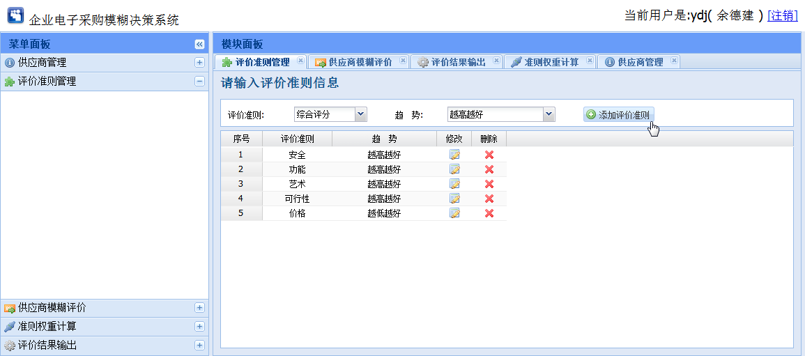
图6.13添加评价准则界面
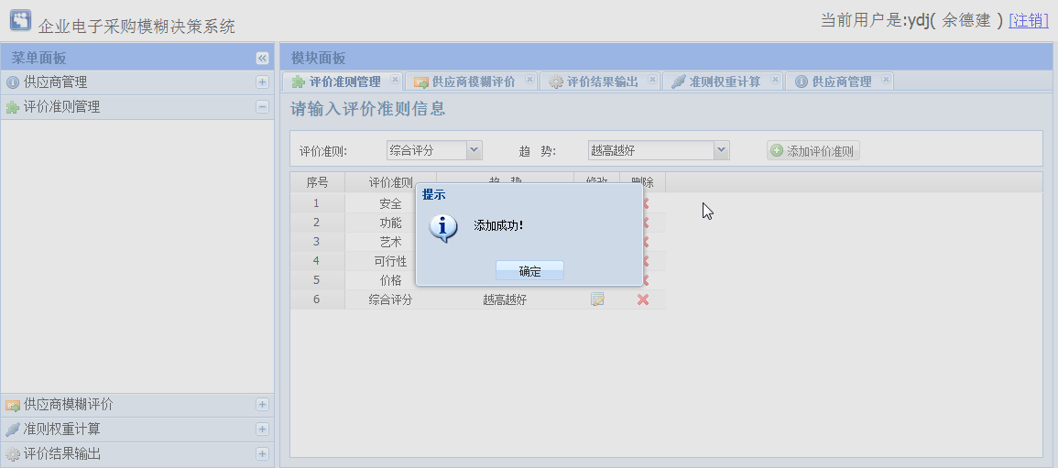
图6.14添加评价准则成功界面

6.4.2 修改评价准则功能的设计与实现
修改评价准则：如果用户想修改现有的评价准则，可以先从“评价准则管理”页面中找到其评价准则所在的行，点击该行右侧的“修改”按钮，在弹出的“修改评价准则”对话框中修改评价准则名称、评价准则趋势，再点击“确定”按钮即可完成评价准则的修改操作，如图6.15所示。
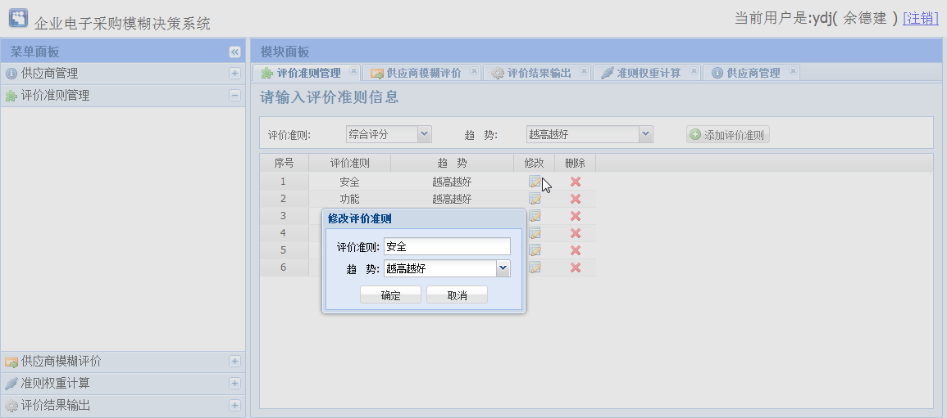
图6.15修改评价准则界面

6.4.3 删除评价准则功能的设计与实现
删除评价准则：如果用户想删除现有的评价准则，可以先从“评价准则管理”页面中找到其评价准则所在的行，点击该行右侧的“删除”按钮，再点击确认对话框中的“是”按钮即可完成评价准则的删除操作，如图6.16所示。
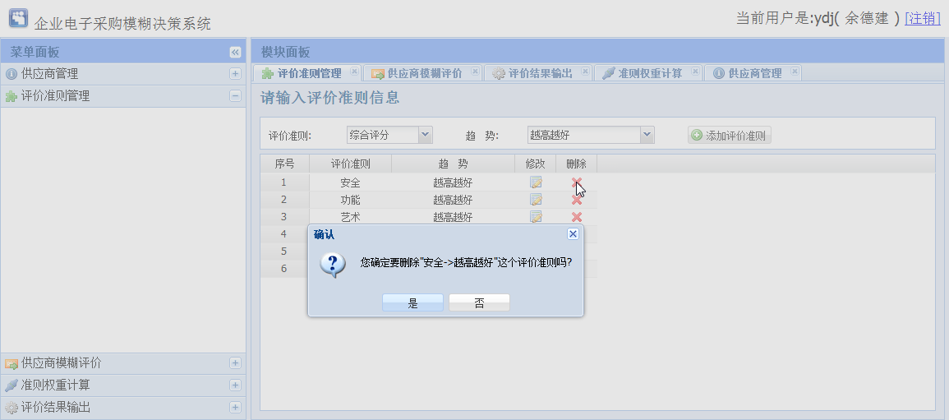
图6.16删除评价准则界面

6.5 供应商模糊评价模块的设计与实现
供应商模糊评价模块可以让用户对供应商模糊评价进行管理。点击左侧菜单面板中的“供应商模糊评价”菜单项，即可在右侧显示出相应的“供应商模糊评价”页面。

6.5.1 添加供应商模糊评价的设计与实现
添加供应商模糊评价：如果用户想添加新的供应商模糊评价，可以在“供应商模糊评价”页面中输入要添加的专家ID、供应商名称、评价准则名称和模糊评价，如图6.17所示。点击右侧的“添加模糊评价”按钮可完成供应商模糊评价的添加操作，如图6.18所示。
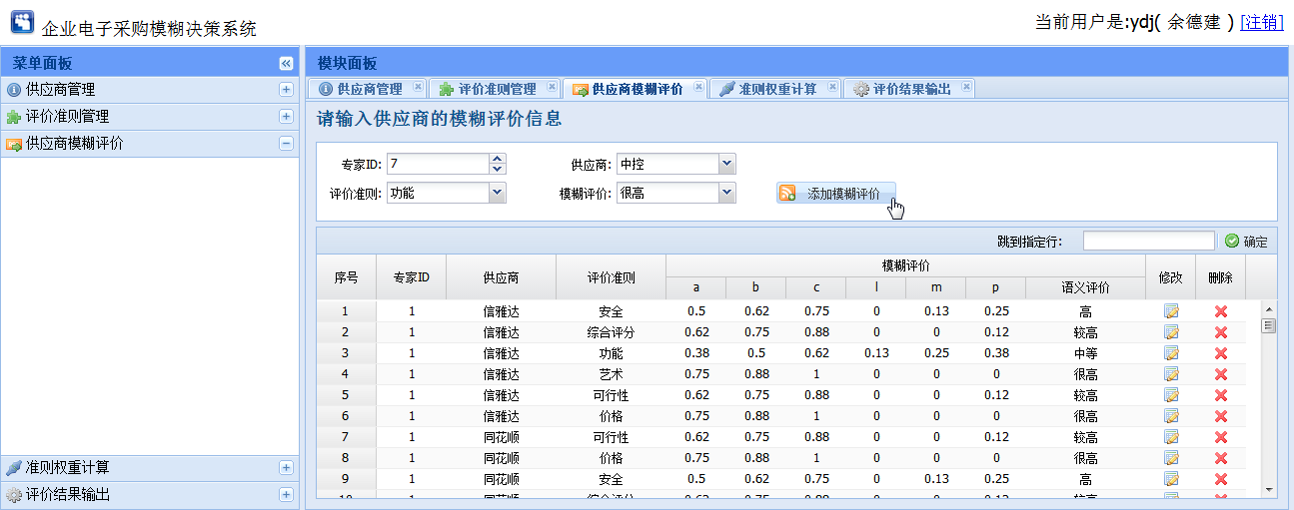
图6.17 添加供应商模糊评价界面
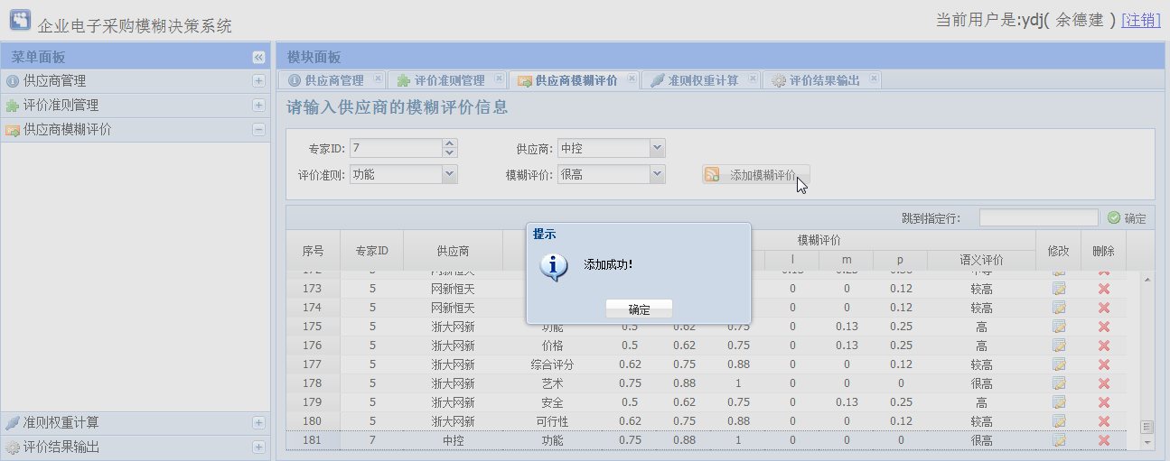
图6.18 添加供应商模糊评价成功界面

6.5.2 修改供应商模糊评价的设计与实现
修改供应商模糊评价：如果用户想修改现有的供应商模糊评价，可以先从“供应商模糊评价”页面中找到其供应商模糊评价所在的行，点击该行右侧的“修改”按钮，然后在弹出的“修改供应商模糊评价”对话框中修改专家ID、供应商名称、评价准则名称和模糊评价等设置信息，最后点击“确定”按钮即可完成供应商模糊评价的修改操作，如图6.19所示。
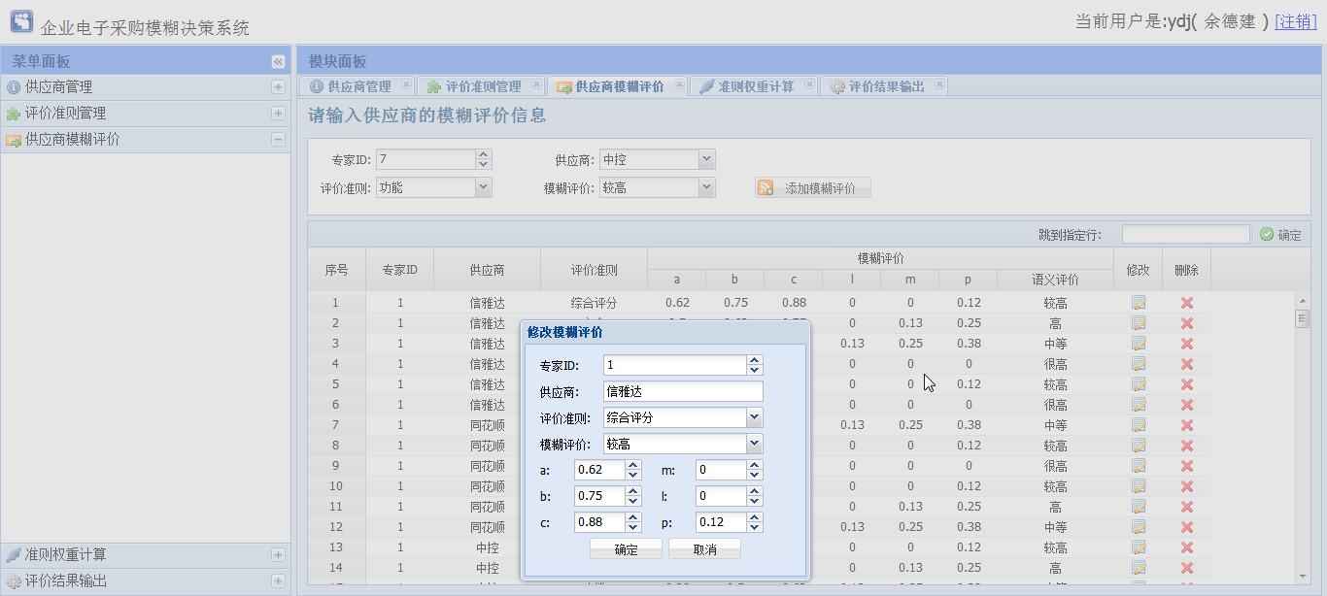
图6.19 修改供应商模糊评价界面

6.5.3 删除供应商模糊评价的设计与实现
删除供应商模糊评价：如果用户想删除已有的供应商模糊评价，可以先从“供应商模糊评价”页面中找到其供应商的模糊评价所在的行，点击该行右侧的“删除”按钮，再点击确认对话框中的“是”按钮即可完成供应商模糊评价的删除操作，如图6.20所示。
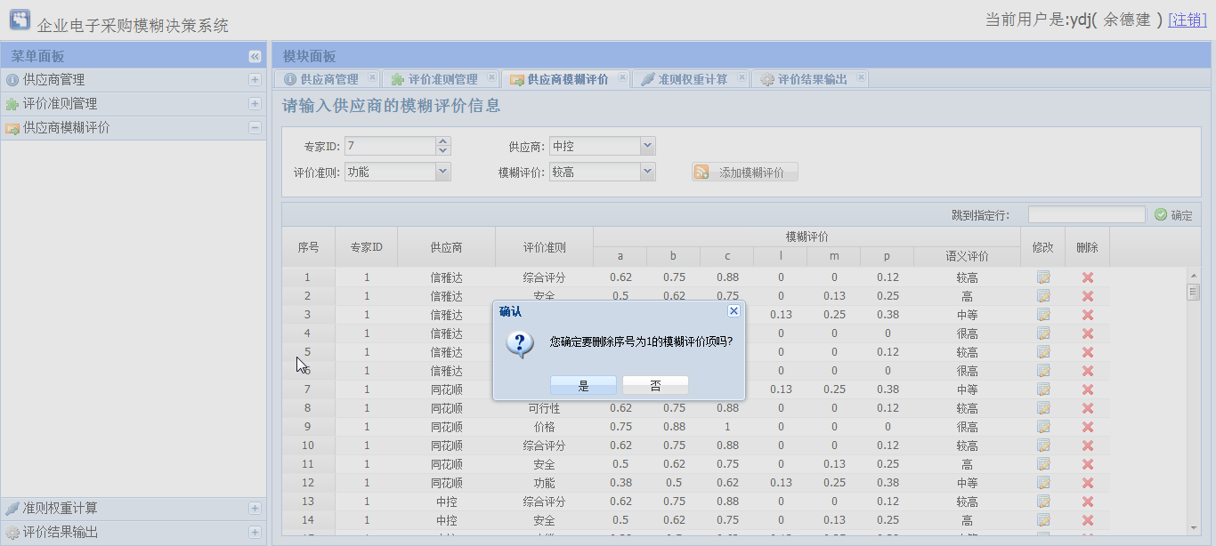
图6.20 删除供应商模糊评价界面

6.6 准则权重计算模块的设计与实现
准则权重计算模块是通过用户在供应商模糊评价页面中输入的模糊评价信息通过结合遗传算法和直觉模糊中的三角模糊数计算各个评价准则的权重。

6.6.1 评价准则的权重计算功能的设计与实现
评价准则的权重计算：用户可以在“准则权重计算”页面中点击“基于遗传算法的评价准则计算”按钮，获取各个评价准则的权重，通过柱形图和表格的形式展现每条评价准则的权重，如图6.21所示。
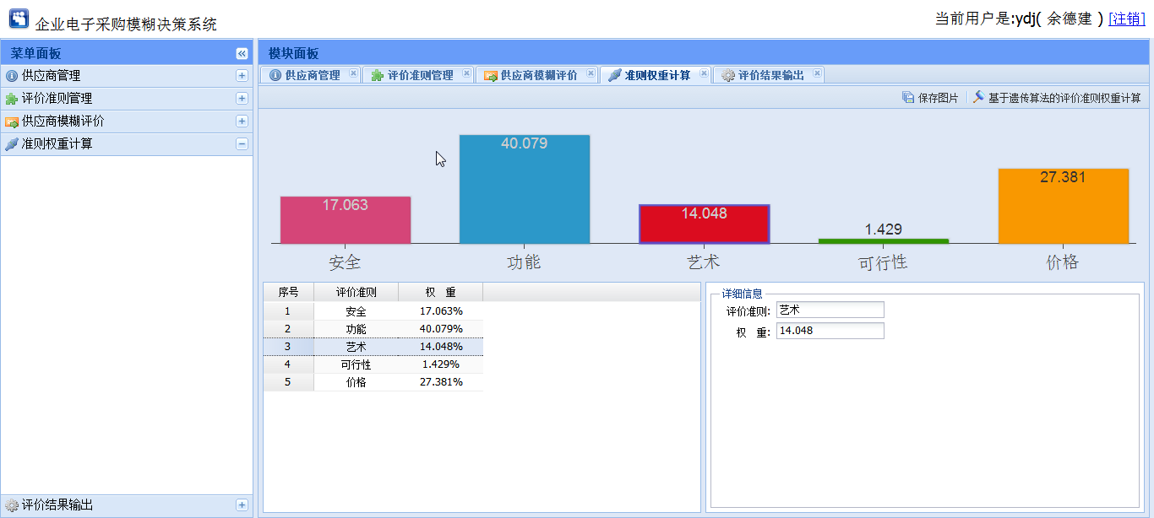
图6.21 计算“评价准则权重”界面

6.6.2 保存准则的权重柱形图的设计与实现
保存评价准则权重柱形图：用户在“准则权重计算”页面中点击 “保存图片”按钮可以保存评价准则权重的柱形图，如图6.22所示。
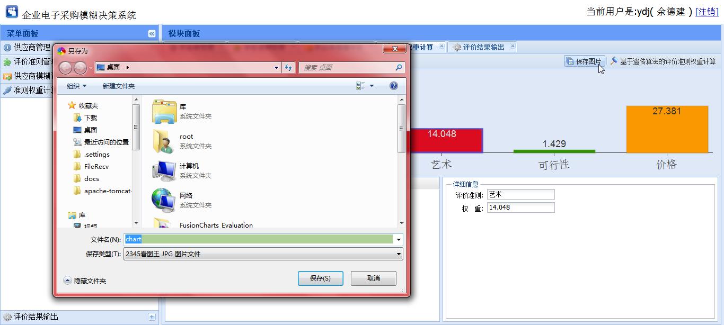
图6.22 保存评价准则权重图片界面

6.7 评价结果输出的设计与实现
评价结果输出模块是利用TOPSIS算法将计算后的结果以图表的形式展现每个供应商的接近度系数。通过比较每个供应商的接近度系数选定最优供应商。点击左侧菜单面板中的“评价结果输出”菜单项，即可在右侧显示出相应的“评价结果输出”页面。

6.7.1 查看每个供应商的接近度系数功能的设计与实现
查看每个供应商的接近度系数：用户在“评价结果输出”页面中点击“评价结果输出”按钮，可以得到各个供应商的接近度系数。如图6.23所示。
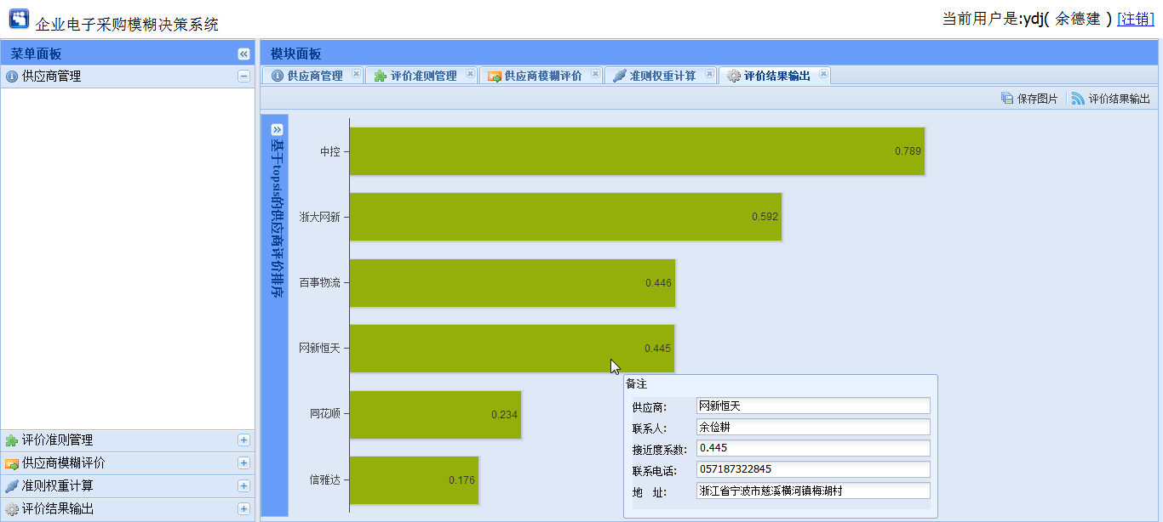
图6.23 查看评价结果输出界面

6.7.2 保存评价结果的柱形图功能的设计与实现
保存评价结果的柱形图：用户在“评价结果输出”页面中点击“保存图片”按钮，将保存评价结果输出的柱形图，如图6.24所示。
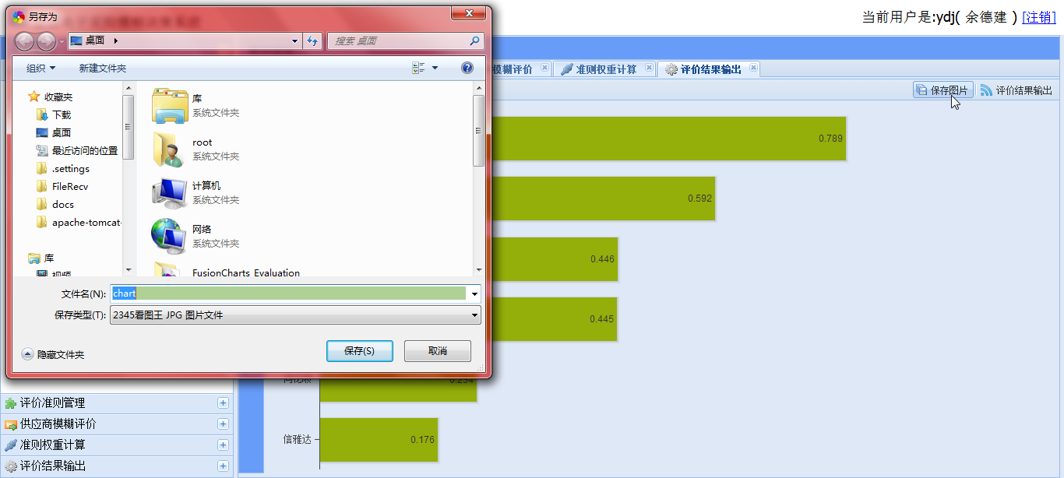
图6.24 保存评价结果图片界面

6.8 开发工具及环境配置

6.8.1 开发环境
Java + ExtJS + MySql

6.8.2 运行环境
(1)服务器硬件要求：CPU要求在2GHz以上，内存要求在4G以上，硬盘要求在40G以上。
(2)服务器软件要求：操作系统要求为Windows 2003、Win7、Win8等；Web服务器要求为Tomcat6.x、Tomcat7.x、Tomcat8.x等；

6.9 程序主要代码
在这里给出该系统的主要代码之一，这些代码是系统后台与前台实现交互的代码之一，对系统运行起着至关重要的作用。
StoreFactoryAction.java
package com.zhong.action;

import java.util.Map;
import java.util.TreeMap;
import com.opensymphony.xwork2.ActionSupport;
import com.zhong.util.JsonUtil;

public class StoreFactoryAction extends ActionSupport {

/**
*
*/
private static final long serialVersionUID = 1L;
private String storeName;

public void setStoreName(String storeName) {
this.storeName = storeName;
}

public static Map<String, String> fields = new TreeMap<String, String>();
static {
String tenderer_store = "[{" + "url:'extjs/store_tenderercombo',"
+ "modelType:1," + "modelName:'tenderer_model',"
+ "autoLoad:true," + "params:'{}'}]";
String rate_store = "[{" + "url:'extjs/store_ratecombo',"
+ "modelType:1," + "modelName:'criteria_model',"
+ "autoLoad:true," + "params:'{}'}]";

/**
* set criteria页面中criteria name的combo的store
*/
String criteria_combo_store1 = "[{"
+ "url: 'extjs/store_criteriacombo1'," + "modelType:1,"
+ "modelName:'criteria_model'," + "autoLoad:true,"
+ "params:'{}'}]";
/**
* set criteria页面中comment的combo的store
*/
String comment_store = "[{" + "url: 'extjs/store_commentcombo',"
+ "modelType:1," + "modelName:'criteria_model',"
+ "autoLoad:true," + "params:'{}'}]";

/**
* Optimize_weight页面中weight_Store
*/
String Optimize_weight_store = "[{" + "url: 'extjs/extjs_getWeights',"
+ "modelType:1," + "modelName:'weight_model',"
+ "autoLoad:false," + "root: 'topics'," + "params:'{}'}]";
/**
* Identify tenderer页面中Store
*/
String Identify_tenderer_store = "[{" + "url: 'extjs/extjs_solve',"
+ "modelType:1," + "modelName:'" + ZhongUtil.Ansewer_Model
+ "'," + "autoLoad:false," + "root: 'topics',"
+ "params:'{}'}]";
/**
* 所有的开发商的姓名
*/
String alltenderers_store = "[{" + "url: 'extjs/store_alltenderers',"
+ "modelType:1," + "modelName:'" + ZhongUtil.Tenderer_No_Model
+ "'," + "autoLoad:true,root:'topics',params:'{}'}]";
/**
* mylog的store
*/
String mylog_store = "[{" + "url: 'extjs/log_getDatas',"
+ "modelType:1," + "modelName:'" + ZhongUtil.MyLog_Model + "',"
+ "autoLoad:true,params:'{}'}]";
//------------
String personStore = "[{" + "url: 'extjs/web_getPeopleList1',"
+ "modelType:1," + "modelName:'personModel',"
+ "autoLoad:true}]";
fields.put("personStore", personStore);
//------------用户输入的开发商信息
String userTendererStore = "[{" + "url: 'extjs/store_getUserTenderers',"
+ "modelType:1," + "modelName:'userTendererModel',"
+ "autoLoad:false}]";
fields.put("userTendererStore", userTendererStore);
//------------用户输入的准则信息
String userCriterionStore = "[{" + "url: 'extjs/store_getUserCriterions',"
+ "modelType:1," + "modelName:'userCriterionModel',"
+ "autoLoad:false}]";
fields.put("userCriterionStore", userCriterionStore);
//------------用户输入的实体信息
String userInputEntityStore = "[{" + "url: 'extjs/store_getUserInputEntities',"
+ "modelType:1," + "modelName:'userInputEntityModel',"
+ "autoLoad:false}]";
fields.put("userInputEntityStore", userInputEntityStore);

fields.put(ZhongUtil.Tenderer_Store, tenderer_store);
fields.put(ZhongUtil.Rate_Model, rate_store);
fields.put(ZhongUtil.CriteriaCombo1_Store, criteria_combo_store1);
fields.put(ZhongUtil.Comment_Store, comment_store);
fields.put(ZhongUtil.Optimize_Store, Optimize_weight_store);
fields.put(ZhongUtil.Identify_Store, Identify_tenderer_store);
fields.put(ZhongUtil.AllTenderer_Store, alltenderers_store);
fields.put(ZhongUtil.MyLog_Store, mylog_store);

}

public void getStoreByName() {
JsonUtil.getInstance().send(fields.get(storeName), "utf-8");
}

@Override
public String execute() throws Exception {
// TODO Auto-generated method stub
return super.execute();
}
}

7 总结与展望

7.1 总结
长达几个月的毕业设计终于结束了，通过这几个月的不停的设计与调试，让我对系统开发有了一个全新的认识。通过这段时间的努力让我明白要设计完成一个成功的系统，不仅需要专业的计算机编程知识，更要具备缜密的思维和系统的逻辑观念。要想成功的完成一个系统，首先要做一个完整的规划设计，搭好一个整体的框架，再进一步的将其填充完整。
本论文在基于模糊决策理论的基础上完成了企业电子招标的研究和开发。该系统主要针对企业电子采购，同时把遗传算法和TOPSIS算法引入到评价领域中，构建了一个以模糊决策为基础的企业电子采购系统。该系统利用遗传算法消除了人为主观情绪对投标者的主观评价，很好地解决了以单一属性评价的存在的大误差，从多个方面考虑投标者，从而实现多属性模糊决策，提高评价精度和准确性。

7.2 展望
在实际应用中由于电子采购不仅可以减少电子采购方的采购成本，还可以有效地降低电子供应商的供应成本，所以电子采购被越来越多的公司所亲睐。同时电子商务和计算机信息技术的飞速发展，突破了企业购物上的时间与空间的限制。同时随着支付宝，网上银行等一系列支付手段功能的不断加强，为电子采购的支付提供了安全保障。这些优势的存在，使得电子采购在未来拥有广阔的发展前景。但是目前市场上的采购评价技术大多数仅仅从单一的投标者信息、局部的信誉度指标等有限的方面来进行评价，而本系统则是将企业电子采购看作是一个多属性群决策，并结合模糊理相关方法，有效的弥补了当前企业电子采购中存在的一些缺陷。虽然目前系统功能已经基本实现，并且达到了预期的目标，但是在很多方面仍然有一些不足之处。因此，未来还需要做出进一步的拓展研究。

参考文献

[1] 钱芝网. 电子采购的战略价值, 模式选择及其实施策略分析[J]. 江苏商论, 2009 (2).
[2] 常广庶. 电子采购系统的类型, 流程与结构[J]. 中国农机化学报, 2013 (1): 63-65.
[3] 常广庶, 徐济超. 基于报童模型的电子采购策略研究[J]. 系统工程, 2005, 22(10): 24-28.
[4] 李明琨. 基于团购模式的中国电子采购解决方案与应用研究[J]. 物流技术, 2006 (8): 84-87.
[5] 廉琪, 苏屹. 基于网络维力的企业电子采购成本优势分析[J]. 科技管理研究, 2011, 31(3): 196-200.
[6] 赵晶, 朱镇. 企业电子商务战略实施关键成功因素的实证研究[J]. 清华大学学报: 自然科学版, 2006, 46(1): 914-922.
[7] 刘笑萍, 钱培奎. 生产型企业应用电子采购的模式及对策[J]. 物流技术, 2006 (10): 148-150.
[8] 维基百科：http://zh.wikipedia.org/wiki/%E5%8D%94%E5%90%8C%E9%81%8E%E6%BF%BE
[9] Arrow K J. Social choice and individual values [J]. 2nd edition, Wiley, New York,1963.
[10] William D, Presutti Jr. Supply management and e-procurement: Creating value added in the supply chain [J]. Industrial Marketing Management, 2003, 32(3): 219-226.
[11] Croom S. Restructuring supply chains through information channel innovation [J]. International Journal of Operations & Production Management, 2001, 21(4): 504-515.
[12] Croom S, Johnston R. E-service: Enhancing internal customer service through e-procurement [J]. International Journal of Service Industry Management, 2003, 14(5): 539-555.
[13] Davila A, Gupta M and Palmer R. Moving procurement systems to the Internet: The adoption and use of E-procurement technology models [J]. European Management Journal, 2003, 21(1): 11-23.
[14] Gunasekaran A, McGaughey R E, Ngai E W T, et al. E-Procurement adoption in the Southcoast SMEs [J]. International Journal of Production Economics, 2009, 122(1): 161-175.
[15] Toktaş-Palut P, Baylav E, Teoman S, et al. The impact of barriers and benefits of e-procurement on its adoption decision: An empirical analysis [J].International Journal of Production Economics, 2014.

致 谢

白驹过隙，时光如梭，匆匆四年的大学生活在不知不觉中就过去了，至此毕业之际，我想借用这个机会，感谢我的母校——浙江财经大学。在财经的四年，我感受到了浓厚的学习氛围，享受到了良好的学习环境。同时我也要感谢所有的老师，感谢你们在我的学习生活在对我们的关爱和教育。
在整个毕业设计准备过程中，我最需要感谢我的导师——陈琰宏老师，他给了我悉心的指导和支持，为我解决设计过程中遇到的难题，使我在最后的毕业设计过程中获益良多。正是在他的关心和指导下，我才能够成功的完成毕业设计，顺利的写好毕业论文，在此，我将对陈琰宏老师表示真挚的感谢。

